**1、一、输出99乘法表，结果如下：（提示嵌套for循环，格式化输出）  
2、有1 2 3 4 这四个数字，设计程序计算能组成多少个互不相同且无重复数字的3位数？分别是什么？  
3、通过函数实现一个计算器，运行程序分别提示用户输入数字1，数字2，然后再提示用户选择 ： 加【1】 减【2】 乘【3】 除【4】，  
每个方法使用一个函数来实现， 选择后调用对应的函数，然后返回结果。  
4、对上次作业的石头剪刀布游戏升级，游戏一轮出拳后进入下一轮，  
当选择结束游戏后，打印本次游戏的胜率： 胜利的次数 /玩的总次数-平局数  
提示：（想办法记录一下计算胜率需要的数据，然后就可以算出结果）**

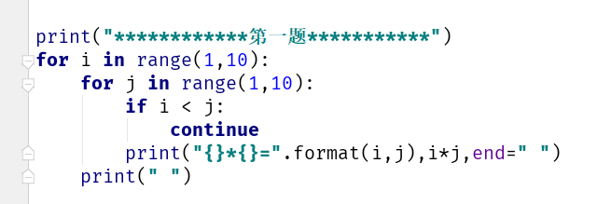

图 1 第一题源码

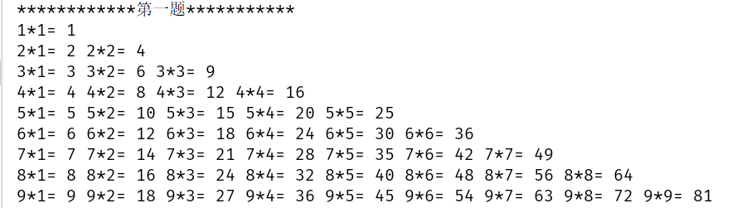

图 2 第一题运行结果

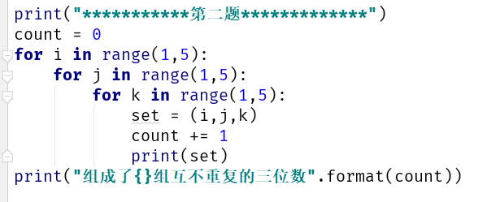

图 3第二题源码

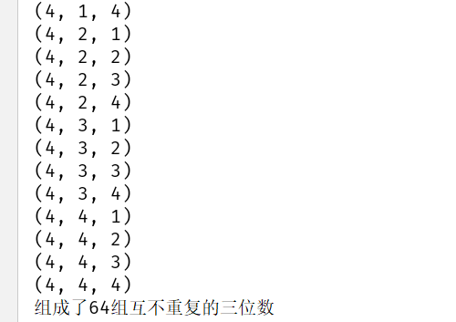

图 4 第二题运行结果

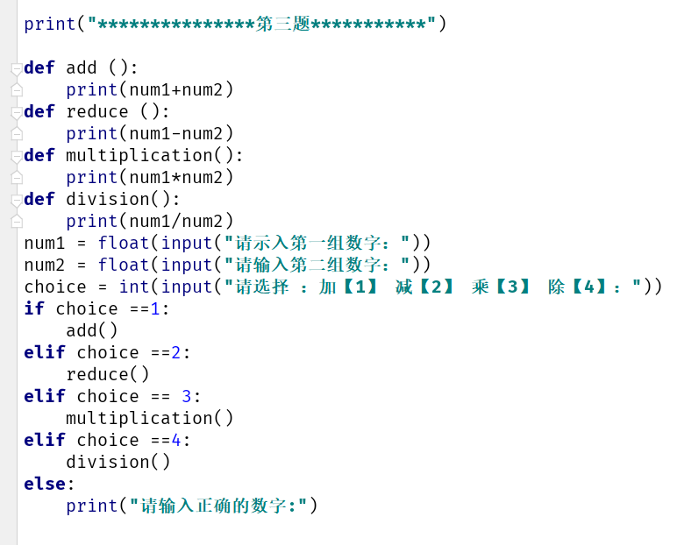

图 5第三题源码

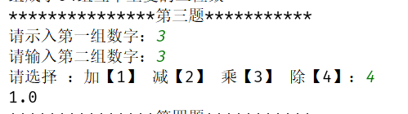

图 6第三题运行结果

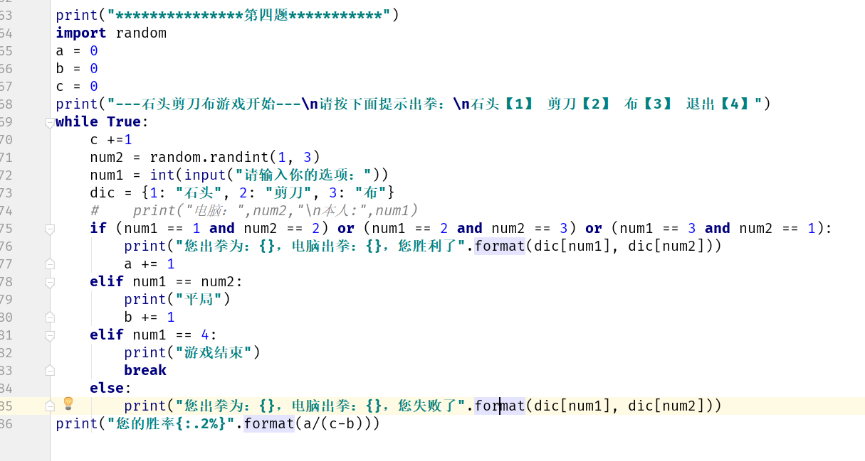

图 7 第四题源码

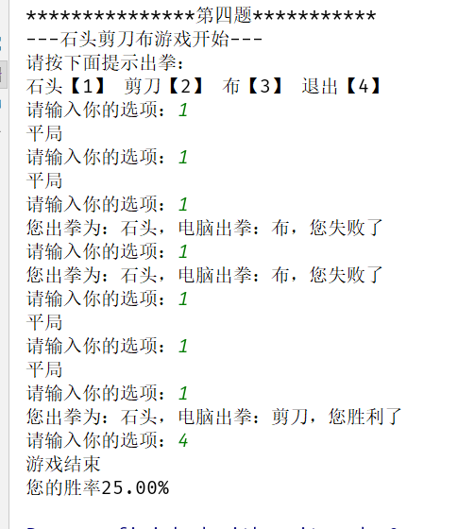

图 8第四题运行结果